B. ПОНОС
ограничение по времени на тест
2 s.
ограничение по памяти на тест
256 MB
Вам задано дерево, состоящее из 𝑛 вершин. Деревом называется связный неориентированный граф с 𝑛−1 ребром. Каждая вершина 𝑣 этого дерева имеет свой цвет (𝑎𝑣=1, если вершина 𝑣 белая, и 0, если вершина 𝑣 черная).
Вам нужно решить следующую задачу для каждой вершины 𝑣: какую максимальную разницу между количеством белых вершин и количеством черных вершин вы можете получить, если выберете некоторое поддерево заданного дерева, которое содержит вершину 𝑣? Поддеревом дерева называется связный подграф заданного дерева. Более формально, если вы выберете поддерево, которое содержит 𝑐𝑛𝑡𝑤 белых вершин и 𝑐𝑛𝑡𝑏 черных вершин, вам нужно максимизировать 𝑐𝑛𝑡𝑤−𝑐𝑛𝑡𝑏.
Входные данные
Первая строка теста содержит одно целое число 𝑛 (2≤𝑛≤2⋅105) — количество вершин в дереве.
Вторая строка теста содержит 𝑛 целых чисел 𝑎1,𝑎2,…,𝑎𝑛 (0≤𝑎𝑖≤1), где 𝑎𝑖 — это цвет 𝑖-й вершины.
Каждая из последующих 𝑛−1 строк описывает ребро в дереве. Ребро 𝑖 задается двумя целыми числами 𝑢𝑖 и 𝑣𝑖 — номерами вершин, которые оно соединяет (1≤𝑢𝑖,𝑣𝑖≤𝑛,𝑢𝑖≠𝑣𝑖).
Гарантируется, что заданные ребра образуют дерево.
Выходные данные
Выведите 𝑛 целых чисел 𝑟𝑒𝑠1,𝑟𝑒𝑠2,…,𝑟𝑒𝑠𝑛, где 𝑟𝑒𝑠𝑖 — максимальная возможная разница между количеством белых и количеством черных вершин в некотором поддереве, которое содержит вершину 𝑖.
Примеры
Входные данные
Скопировать
9
0 1 1 1 0 0 0 0 1
1 2
1 3
3 4
3 5
2 6
4 7
6 8
5 9
Выходные данные
Скопировать
2 2 2 2 2 1 1 0 2
Входные данные
Скопировать
4
0 0 1 0
1 2
1 3
1 4
Выходные данные
Скопировать
0 -1 1 -1
Примечание
Первый тестовый пример представлен ниже:
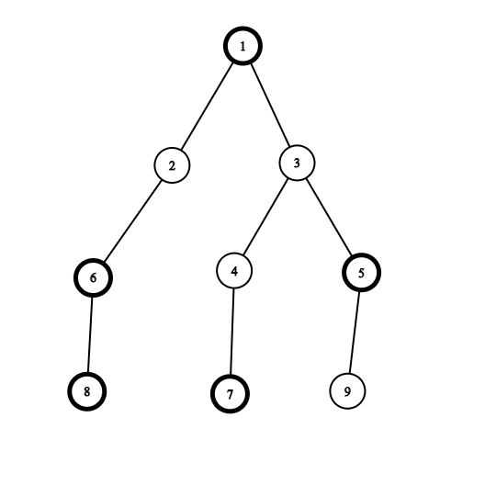
Черные вершины выделены жирным.
Во втором тестовом примере лучшими поддеревьями для вершин 2,3 и 4 являются вершины 2,3 и 4 соответственно. И лучшим поддеревом для вершины 1 является поддерево, состоящее из вершин 1 и 3.

